# Yosemite and CentOS

耗时2周的黑苹果安装结束了，虽然还没有达到完美的地步，但系统工作基本没有问题，也就不再折腾了。

Yosemite系统的用户体验，和ios差不多，一如既往的流畅，从系统整体结构来看，Yosemite要比windows轻量很多，消耗资源也要少了很多，毕竟是继承了unix的衣钵，但系统的使用并不是像windows一样简单易用，这一点不如windows，但也是出于系统安全性考虑的。

这篇文档题目看上去非常的怪异，Yosemite和CentOS有什么关系呢，一个是个人系统，一个是服务器系统，主要还是操作方式上的相似，osx系统虽然是图形界面，但如果你要想工作的方便，它的控制台才是这个系统的精髓，所以这就和服务器系统差不多了，都是以命令为主，虽然两者的设计理念不同，但这一点倒是相同的。

安装黑苹果主要是使用Xcode进行app设计，当然，这个系统本身也是比较好用的，从用户体验来说，比window效率要更高。那么一个app的包括了前端设计和服务器端设计，所以这又把这两者联系起来，所以这个文档，会把这两部分写在了一起。

## Yosemite

WWDC2013起，苹果将OS X命名规则从猫科动物改为加州著名景点，并以加州Yosemite国家公园作为新系统名称，且以Yosemite国家公园景点作为系统背景图片。

### 1、磁盘挂载

### 2、系统快捷键

要想高效率的工作在osx，快捷键是一个必不可少的技能，就像你使用一切大型软件一样，这些快捷键的使用，会大大提高你的效率，但系统中定义的快捷键实在是太多了，我们要不要都记住呢，显然，是不需要的，并且也没有这个必要，你只要记住一些重要的就好了，当然就是这个所谓的重点，也够你记忆一阵子的了，当然这也是你使用这个操作系统的入门操作了，这个Yosemite系统的使用，打算分三个部分来说明，首先是系统快捷键，然后是mac独有的一些终端命令，Yosemite虽然兼容了大部分unix命令，但它同时也是一款多用户的个人系统，这些命令是用来提高你的工作效率的，最后，来说一说，系统的配置、优化、管理与一些常见问题。

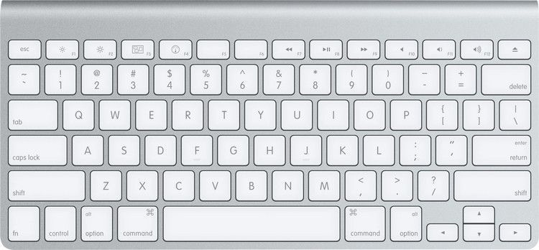

这是标准的mac键盘，如果你是使用黑苹果，那么你的键盘有可能和它对应不上，没有关系，你可以用搜狗的键盘显示程序来对应。

#### 2.1、关于复制、剪切那点事

mac系统中的command键就相当于windows的徽标键，而且很多设置几乎都是一致的，但也不是完全相同，mac的快捷键明显比windows要多，但通常来讲，也并不是要你都记住，要学会规律，和特别的。

文字类复制和剪切

command+c

command+v

文件类（包括文件和文件夹）复制和剪切

command+c

然后按Command＋Option＋v；就可以把你的文件剪走了！

看到了吧，这点和windows是不一样的，注意。

#### 2.2、删除文件，清空废纸篓

mac中删除文件比较简单，用鼠标右键就可以。但键盘速度更快，

command+delete （如果你是pc键盘，就要把delete键换成backspace键）

command+shift+delete（pc键盘同上，清空废纸篓，不是回收站，呵呵。）

无论是鼠标右键还是用键盘的这种操作，都是先把文件放入废纸篓中，如果要直接删除，那就要用终端命令：

rm -rf filename

其中参数r是删除目录用的，参数f是指定文件或者目录名称，这种方法是直接把文件干掉了，不建议普通用户操作。

#### 2.3、创建文件和文件夹

创建文件这种操作，如果是windows系统，就非常简单了，而mac系统就变得非常麻烦，最麻烦的时你可以用应用程序创建，这样你必须先打开一个应用程序，这种方法，显然不好。

那么高级一点的方法，就是使用终端，用touch命令创建，由于mac终端支持拖拽，所以，你不用敲那长长的路径，虽然有Tab键，但也还是很麻烦。

第三种方法是用alfred的工作流来操作，那就是十分的方便了，你既可以用终端来创建，也可以直接创建，下面介绍一下

终端创建：

打开要创建文件的文件夹，呼出alfred，键入热键cd，就直接进入该文件夹终端了，然后可以直接用touch命令，来创建文件

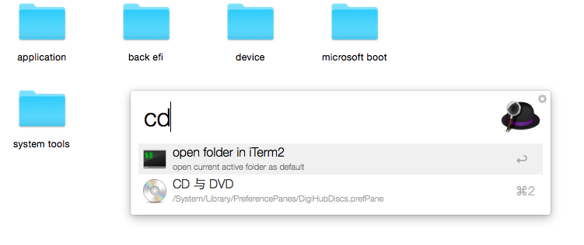

直接创建：

仍然是打开一个要创建文件的文件夹，如果是桌面，就点一下桌面就可以了。然后呼出alfred，键入热键new filename，就直接创建了一个文件，牛逼不。

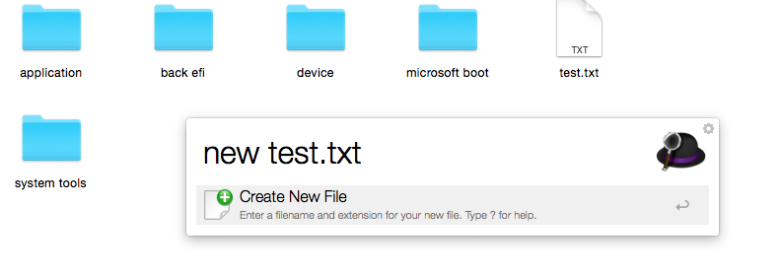

关于alfred，这里不再赘述，建议所有使用mac的用户都要使用。

文件夹的创建就没啥好说的了，你就直接右键就可以了，或者用终端的mkdir命令也是可以的，可以是p参数，来创建子目录：

mkdir -p aaa/aa

删除文件夹和删除文件的方法基本是一样的，都可以用右键删除到废纸篓，如果用终端命令rm必须使用参数r，rmdir不能删除非空目录。

rm -rf aaa

就什么都没有了，这个rm命令千万要小心使用，如果你一不小心使用了诸如rm -rf /,那一切就都灰飞烟灭了，你把系统给干了。

### 3、删除“打开方式”里重复或无用的程序列表

如果右键菜单的「打开方式」里出现了已不存在的应用程序或者重复的项目，打开终端，执行以下命令：

/System/Library/Frameworks/CoreServices.framework/Versions/A/Frameworks/LaunchServices.framework/Versions/A/Support/lsregister -kill -r -domain local -domain system-domainuser

如果是 Mountain Lion（OS X 10.8）则执行以下命令：

/System/Library/Frameworks/CoreServices.framework/Frameworks/LaunchServices.framework/Support/lsregister -kill -r -domain local -domain system -domainuser

此命令的作用是重建 LaunchServices 的数据库，这样重复或无效的项目就会被清理掉了。

### 4、处理Launchpad中存在的僵尸

在上边的问题中，出现了应用程序已经卸载了，但LaunchServices的数据库没有更新的情况，出现了不存在的列表，我们重建数据库就好了。

而现在这个问题，是你从app store中下载程序，又或是删除某个app时会遇到的一个问题，当然正常情况下不会出现这个问题，都是一些非正常情况操作导致，最常见的就是你更新系统时，有app正在下载，新系统没有正确识别app，就停止了，导致该app成为僵尸。如下图：

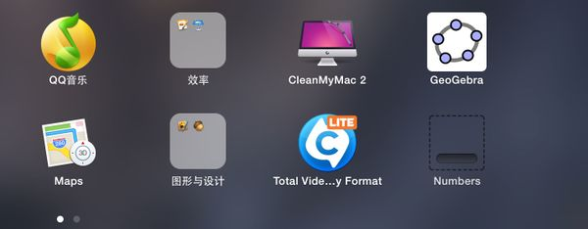 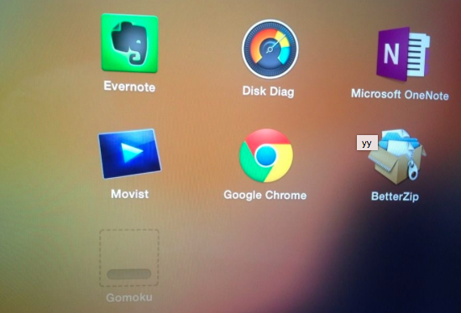

处理办法如下：

终端输入defaults write com.apple.dock ResetLaunchPad -bool true

回车

再输入killall Dock

回车

解决之后再defaults write com.apple.dock ResetLaunchPad -bool false

### 5、ssh连接iphone

这个动作，很有意思，如果你没有越狱，那么你是无法来操作这个的，因为你如果没有root权限，就无法创建用户，更不要说就让文件系统了。下面给大家介绍的是使用密码登陆的ssh，而这种方法通常只是在临时使用时才使用，因为ssh虽然不是明文发送密码，但还是容易让加密的密码被截获，不过相比其它诸如ftp等明文发送，要安全的多。当然ssh支持更安全的免密钥匙登陆，这里不再讨论，centos中有详细介绍，可参考该文档。

#### 5.1 在iPhone上安装OpenSSH

前提: 已越狱且安装了Cydia, 进入Cydia后搜索OpenSSH, 安装.

如果要用ssh连接越狱的iphone，首先你要到cydia中下载open ssh服务，这样客户端才可以通过ssh协议访问iphone服务器，

#### 5.2 使用MAC的Terminal, 使用ssh进行连接。

其实你可以打开任意终端，这里用的是iTerm2，这个终端完全可以代替系统自带的。执行下面的命令：

ssh -p 22 root@20.20.20.208

ssh -p 22 -l root 20.20.20.208

这两条命令是一样的，如果是首次登陆，会询问信任密钥，输入yes就好。

这样，我们就通过ssh登陆iphone文件系统，可以对其进行任意操作了。因为是越狱系统，拥有了root权限，所以可以做任何事情。

#### 5.3 更改root、mobile密码

对于iphone这样的越狱系统，我们要做的头一件事，就是立刻更改root密码，越狱后的默认密码是alpine,而系统用户有两个，一个是root，一个是mobile，不要忘了，是两个用户都要改。

Mobile用户也是内置的一个账号，虽然权限小了点，但是也有读取你照片，短信，音乐文件目录的权限，为了安全，果断改了密码。

登陆iphone系统后，首先更改root密码，运行passwd

连续输入两次密码就可以了。

更改mobile密码，运行passwd mobile，

或者su mobile，切换到mobile用户后，在运行passwd

当然如果你用mobile用户直接登陆的话，直接运行passwd，修改自己的密码，不过需要老密码。而要更改root密码，需要切换到root用户，su root

当然这些操作，你也可以在手机上直接下载一个叫MobileTerminal的app，可以直接在手机上操作。

#### 5.4 用于文件复制的scp命令：

scp命令是SSH中最方便有用的命令，可以在两台服务器之间传送文件。并且在传输过程中仍是使用ssh加密的。

命令格式：

scp -p root@192.168.1.120:/tmp/test /bak

将远程主机的/tmp/test 文件复制到本地的/bak文件夹下

scp -p /bak/1234 root@192.168.1.120:/tmp

将本地/bak/1234 文件复制到远程主机的/tmp路径下

如果要复制目录需要添加-r参数

scp -pr root@20.20.20.208:/tmp/* ./Desktop/aa

ssh还有很多其他用法，例如sftp等，这里不在讲述，有兴趣可以从网上查些资料

## CentOS